|  |
| --- |
|  |
| 懒人请投币  用户操作手册 |

版本号： V1.1

修订历史记录

| **日期** | **版本** | **说明** | **作者** |
| --- | --- | --- | --- |
| 2015-10-27 | 1.0 | 建立文档 | 黄一璐，熊振平，吕加 |
|  |  |  |  |
|  |  |  |  |
|  |  |  |  |
|  |  |  |  |
|  |  |  |  |

目录

修订历史记录 II

1. 系统运行硬件要求 1

2. 系统运行软件要求 1

2.1. 操作系统配置 1

2.2. 数据库（应用服务器） 1

3. 项目部署说明 1

3.1. 简述 1

3.2. 部署步骤说明 2

4. 操作说明 3

4.1. 功能一 4

4.1.1. 功能描述 4

4.1.2. 用户界面 4

4.1.3. 操作方法 4

4.2. 功能二 4

4.2.1. 功能描述 4

4.2.2. 用户界面 4

4.2.3. 操作方法 4

## 系统运行硬件要求

• 操作系统: ios 7.0 及以上版本

• 核心数：双核

• CPU频率：1.3GHz及更高频率

• GPU型号：Imagination PowerVR G6430或更高型号

• RAM容量：1GB或更高;

## 系统运行软件要求

连接互联网

## 操作系统配置

服务器端: MAMP和阿里云服务器

iOS端: 系统:iOS7.0，分辨率:960*640

## 数据库（应用服务器）

应用服务器: Apache

数据库名称: MySQL5.0

## 项目部署说明

## 简述

数据库:SQL文件: lazyorcrazy.sql

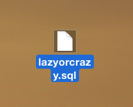

服务器后台操作项目:

iCrazy和iLazy文件夹

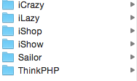

## 部署步骤说明

（1）、安装阿里云服务器系统镜像并安装MySQL数据库

（2）、导入数据库脚本文件

打开phpMyAdmin，导入数据库文件，lazyorcrazy.sql

（3）、成功导入数据库

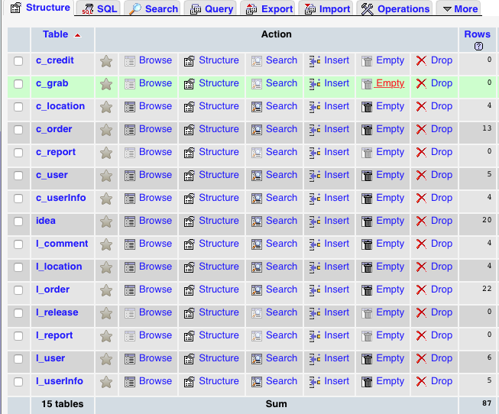

（4）、配置数据库连接

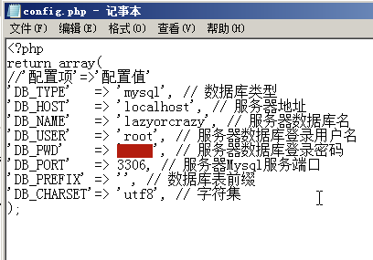

(5)服务器访问

Web端: http://121.42.205.183:8080/iLazy/index.php/Home/Order/query;

iOS端:可以随时注册(需要使用手验证码进行验证)

用户范例:

用户名:root

密码:root.

## 操作说明

## 功能一 ：发布需求

## 功能描述

用户将自己的需求发布到Crazy端，Crazy用户根据自己的意向去抢单。

## 用户界面

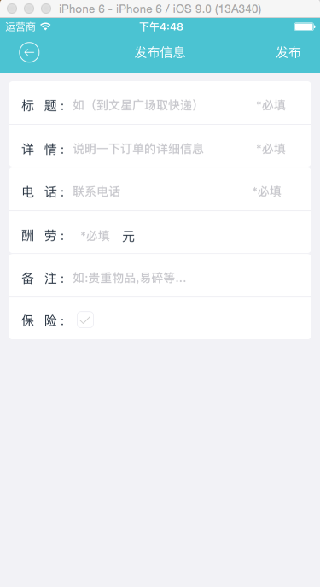 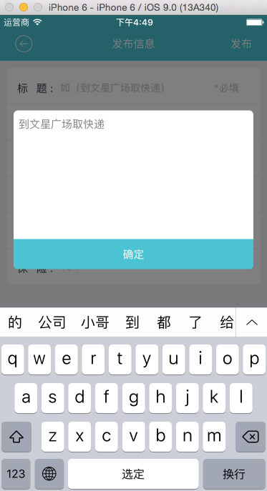

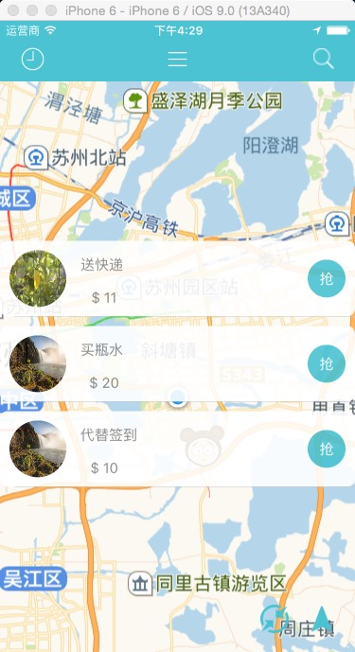

## 操作方法

Lazy端 :

1. 点击“发布”图标，填写需求
2. 点击“发布”文字，提交需求

Crazy端:

1. 点击“Cell”，查看订单详情
2. 点击“抢”按钮，可以接单。

## 功能二 ：查看订单

## 功能描述

已登陆的用户可以查看自己的相关订单以及相关操作。

## 用户界面

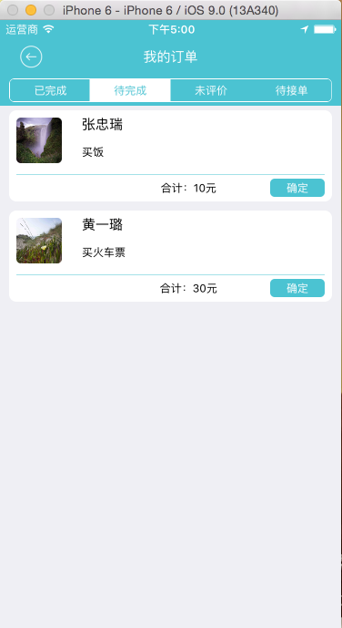 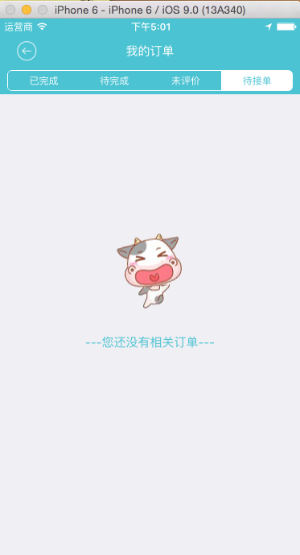

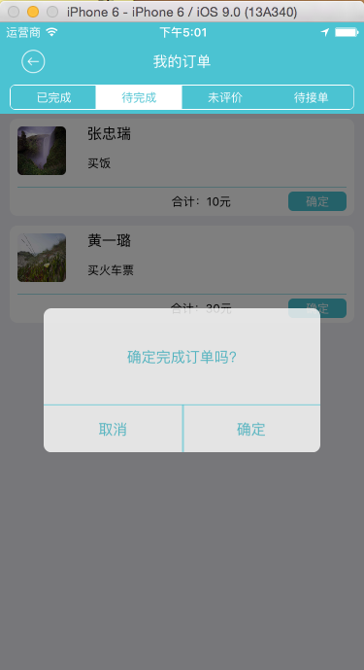 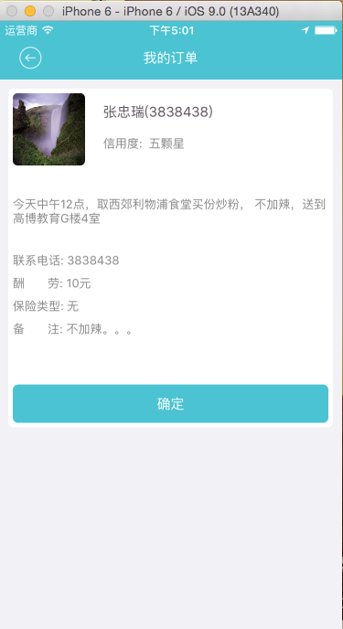

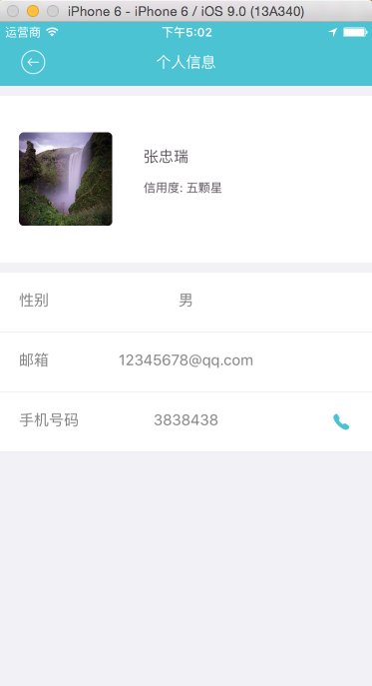

## 操作方法

1. 点击“待完成”可以查看当前未完成的订单

2. 点击“已完成”可以查看当前已完成的订单

3. 点击“待评价”可以查看当前已完成但未评价的订单

4. 点击“待接单”，可以查看当前未被接的订单

5. 点击“Cell”可以查看订单详情，点击“头像”图片可查看接单人的个人信息，点击 “确定”可 确定完成订单，点击“删除”可删除订单，点击“评价”可对本订单进行评价。

## 功能三 ： 注册登陆

## 功能描述

新用户通过注册获取账号，登陆后才可发布需求或者接单。

Crazy端需进行实名认证后才可进行接单。

## 用户界面

 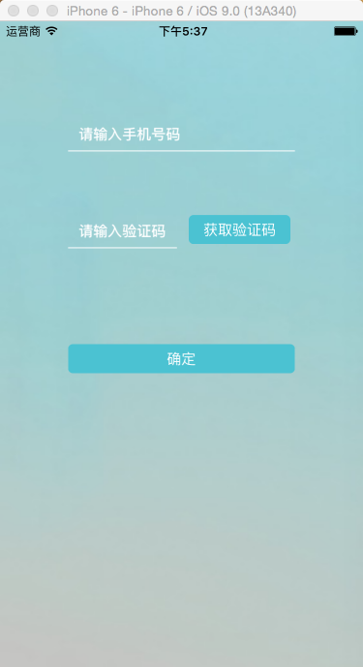

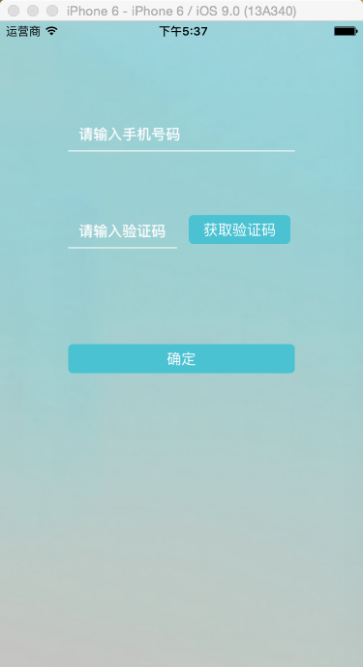 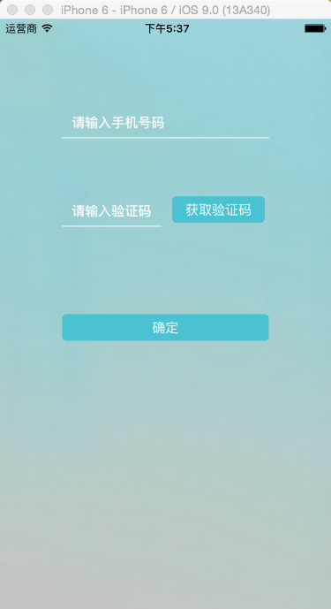

## 操作方法

1. 进入软件，有账号的直接登陆，新用户点击“注册”进行注册。
2. 点击“登陆”，用注册的账号进行登陆
3. 点击“忘记密码”，可将密码找回

## 功能四 ： 查看个人信息

## 功能描述

可以对个人信息，如头像、性别、邮箱、电话、密码等进行修改。

另外：为了保证安全性，Crazy端需实名认证后才能进行接单操作。

## 用户界面

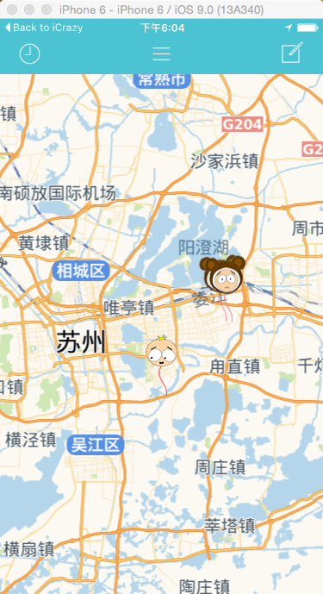 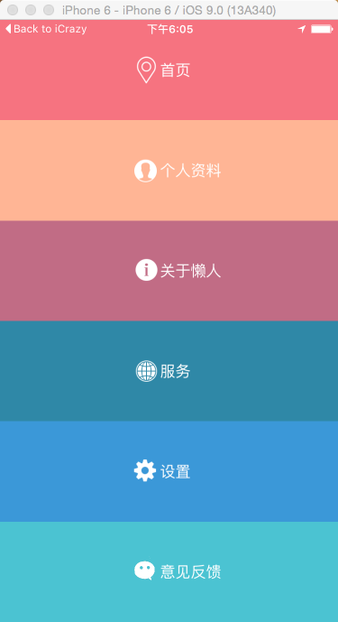

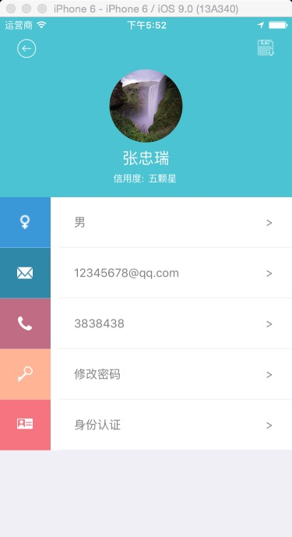 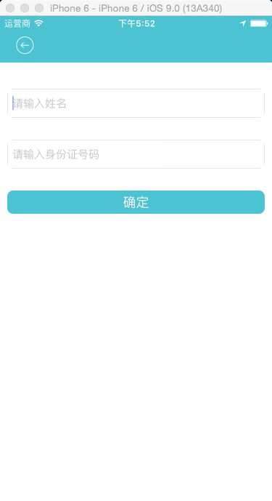

## 操作方法

1. 点击“汉堡包”图片，可进入下拉菜单，点击“个人资料”可进入个人中心

2. 点击“铅笔”图片，可对个人信息进行修改

3. 点击“头像”，可设置修改头像

4. 点击“昵称”，可设置修改昵称

5. 点击cell，依次可修改性别、邮箱、电话、密码（Crazy端还可进行身份认证）